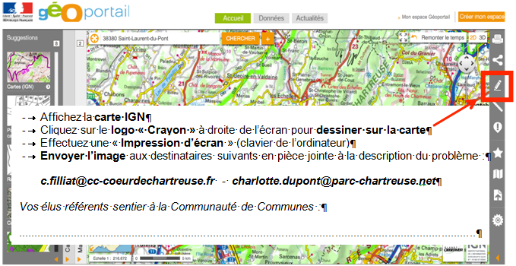

**Signalement d’un problème rencontré sur un**

**sentier de randonnée**

1. Activité concernée :

* Randonnée (pédestre) ☐ VTT
* Autres : ......................................................
  1. A quel type de problème avez-vous été confronté ?
* Balisage/ signalétique ☐ Sécurité ☐ Entretien du chemin ☐ Conflit d’usage

**Coordonnées du déclarant**

**Nom – Prénom :** .................................................. **Mail et/ ou Téléphone :** ....................................... ………………………………………………………...

***Signalement à remettre à votre Mairie ou à*** ***l’Office de Tourisme le plus proche***

***OU***

***A envoyer par mail aux adresses ci-dessous***

1. Evaluez l’ampleur du problème pour l’utilisation du sentier :

* Utilisation possible ☐ Utilisation difficile ☐ Utilisation impossible
  1. Description du problème rencontré :

............................................................................................................................................................................... ............................................................................................................................................................................... ...............................................................................................................................................................................

1. Localisation :

* Localisation approximative :
* Nom des hameaux les plus proches : ................................................................................................
* Nom du poteau directionnel à proximité (ex : Les Minets, alt. 1030 m): ............................................

**OU**

* Localisation avancée : Rendez-vous sur le site : <http://www.geoportail.gouv.fr/accueil>
* Vous pouvez également localiser le point précis du problème rencontré, sur une carte de randonnée auprès de la mairie ou Office de Tourisme le plus proche.
  1. Photo(s) éventuelle(s) à envoyer par mail aux destinataires ci-dessus